К вопросу динамики атомно-молекулярной конверсии под действием гауссовского импульса
Зинган Анна Петровна
Преподаватель
Приднестровский государственный университет имени Т.Г. Шевченко,
физико-математический факультет, Тирасполь, Молдова
E-mail: zingan.anna@mail.ru
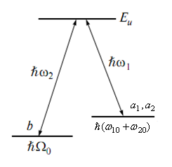
Исследование динамики связанных атомно–молекулярных конденсатов в условиях резонанса Фешбаха либо стимулированного рамановского связывания двух атомов в молекулу могут привести к когерентной суперхимии, в рамках которой возможно стимулирование химических реакций. Изучим динамику процесса атомно–молекулярной конверсии под действием двух ультракоротких рамановских импульсов произвольной формы, которую формально можно изобразить в виде реакции $a_{1}+a_{2}+c_{1}↔b+c_{2}$, где символы $a_{1,2}$ и $b$ представляют атомы и молекулу соответственно, а $c_{1}$ и $c_{2}$ – фотоны с частотами $ω_{1}$ и $ω_{2}$ (рис. 1).

Рис.1 Энергетическая схема и квантовые переходы в трёхуровневой $Λ$ – схеме
Гамильтониан взаимодействия $H_{\text{int}}$, описывающий процесс индуцированной атомно–молекулярной конверсии под действием двух ультракоротких импульсов лазерного излучения как единый (одноступенчатый) процесс, можно представить в виде
$H_{\text{int}}=ℏg(a_{1}^{+}a_{2}^{+}{\text{bc}}_{1}^{+}c_{2}+a_{1}a_{2}^{+}b^{+}c_{1}c_{2}^{+})$, (1)
где $a_{1,2}$, $b$, $c_{1}$ и $c_{2}$ – бозонные операторы уничтожения атомов, молекул и фотонов соответственно, $g$ – константа взаимодействия. Используя (1), легко получить систему гайзенберговских уравнений для операторов. Усредняя эту систему уравнений и используя приближение среднего поля (mean field approximation), можно получить систему нелинейных дифференциальных уравнений для амплитуд (параметров порядка) материального и электромагнитного полей
$\begin{aligned}\left\{i{\overset{˙}{a}}_{1}=ω_{\text{10}}a_{1}+{\text{ga}}_{2}^{}{\text{bc}}_{1}^{}c_{2} | \right.\left\{i{\overset{˙}{a}}_{2}=ω_{\text{20}}a_{2}+{\text{ga}}_{1}^{}{\text{bc}}_{1}^{}c_{2} | \right.\left\{i\overset{˙}{b}=Ω_{0}b+{\text{ga}}_{1}a_{2}c_{1}c_{2}^{} | \right.\left\{i{\overset{˙}{c}}_{1}=ω_{1}c_{1}+{\text{ga}}_{1}^{}a_{2}^{}{\text{bc}}_{2} | \right.\end{aligned}$ (2)
Будем рассматривать процесс в условиях точного резонанса $ω_{\text{10}}+ω_{\text{20}}−Ω_{0}=ω_{2}−ω_{1}$ и вводя далее в рассмотрение плотности частиц $n_{1,2}={\left|a_{1,2}\right|}^{2}$, $N={\left|b\right|}^{2}$, $f_{1,2}={\left|c_{1,2}\right|}^{2}$ и две функции $Q=i(a_{1}a_{2}b^{}c_{1}c_{2}^{}−a_{1}^{}a_{2}^{}{\text{bc}}_{1}^{}c_{2})$ и $R=a_{1}a_{2}b^{}c_{1}c_{2}^{}+a_{1}^{}a_{2}^{}{\text{bc}}_{1}^{}c_{2}$, получаем для них следующую систему нелинейных дифференциальных уравнений:
${\overset{˙}{n}}_{1}={\overset{˙}{n}}_{2}={\overset{˙}{f}}_{1}=\text{gQ},$ $\overset{˙}{N}={\overset{˙}{f}}_{2}=−\text{gQ},$ (3)
$$\overset{˙}{Q}=2g(n_{2}{\text{Nf}}_{1}f_{2}+n_{1}{\text{Nf}}_{1}f_{2}−n_{1}n_{2}f_{1}f_{2}+n_{1}n_{2}{\text{Nf}}_{2}−n_{1}n_{2}{\text{Nf}}_{1})$$
Эту систему дополним начальными условиями: $n_{1,2}|_{t=0}=n_{\text{10},\text{20}},$ $N|_{t=0}=N_{0},$ $f_{1,2}|_{t=0}=f_{\text{10},\text{20}}$. Далее считаем $N_{0}=0$, $n_{\text{10}},n_{\text{20}},f_{\text{10}}≠0$, а $C_{2}=C_{\text{20}}⋅f(t)$, т.е. вводим заданное поле второго импульса. Тогда уравнение для ${\overset{˙}{C}}_{2}$ снимаем, а $C_{2}(t)$ считаем заданной функцией от времени. Вместо времени введем переменную $τ$, которая определяется интегралом
$τ=g\int_{0}^{t}{C_{2}(t){\text{dt}}^{,}}$. (4)
Переменная $τ(t)$ аналогична площади импульса, которая вводится при исследовании эволюции системы двухуровневых атомов под действием поля электромагнитной волны. Функция является конечной для ограниченных во времени рамановских импульсов.
Решая уравнение $\frac{\text{dN}}{dτ}=2\sqrt{N(n_{\text{10}}−N)(n_{\text{20}}−N)(f_{\text{10}}−N)}$ учитывая упомянутые условия, получаем следующее решение:
$N=\frac{f_{\text{10}}n_{\text{10}}{\text{sn}}^{2}(\sqrt{n_{\text{20}}(f_{\text{10}}−n_{\text{10}})}τ)}{f_{\text{10}}−n_{\text{10}}{\text{cn}}^{2}(\sqrt{n_{\text{20}}(f_{\text{10}}−n_{\text{10}})}τ)}$, $k^{2}=\frac{n_{\text{10}}(n_{\text{20}}−f_{\text{10}})}{n_{\text{20}}(n_{\text{10}}−f_{\text{10}})}$. (7)
Плотность молекул изменяется в пределах от нуля до $n_{\text{10}}$, т.е. между наименьшими из корней уравнения (6).
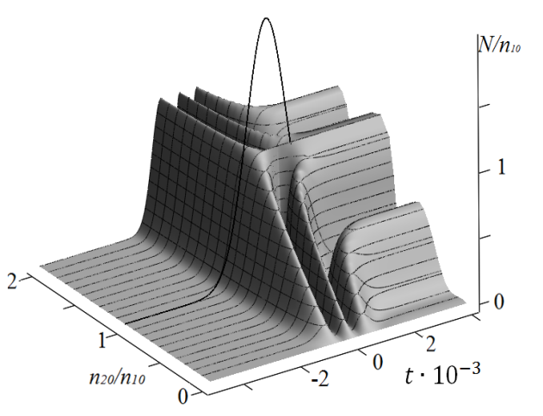
Рассмотрим случай, когда второй импульс является гауссовским $C_{2}=C_{\text{20}}e^{{−t^{2}}/{τ_{0}^{2}}}$, тогда $τ=\frac{\sqrt{π}}{2}{\text{gc}}_{\text{20}}τ_{0}\left[1+Φ\left(\frac{t}{τ_{0}}\right)\right]$, где – функция вероятности, $τ_{0}$- полуширина гауссовского импульса.

Рис. 2. Зависимость нормированной плотности молекул от времени и нормированной начальной плотности молекул при начальной разности фаз равной $π/2$.
На рис. 2 видно, что при $n_{\text{10}}≠n_{\text{20}}$ плотность молекул колеблется, присеем при малых значениях времени колебания не возникают, а при определенном соотношении параметров плотность молекул начинает резко возрастать, достигая максимума. Тогда как при плотность молекул эволюционирует во времени апериодически. С ростом отношения ${n_{\text{10}}}/{n_{\text{20}}}$ (при фиксированном ) от нуля до единицы амплитуда колебаний плотности молекул монотонно возрастает и при$n_{\text{10}}=n_{\text{20}}$ режим трансформируется в апериодический. Далее с ростом отношения ${n_{\text{10}}}/{n_{\text{20}}}$ при $n_{\text{10}}>n_{\text{20}}$ амплитуда колебаний остается постоянной, а период колебаний убывает, т.е. апериодическая эволюция при ${n_{\text{10}}}/{n_{\text{20}}}=1$ трансформируется в периодическую при ${n_{\text{10}}}/{n_{\text{20}}}>1$.

